Name  ビルクリーニング名簿1  名前 | Picture  写真 | Birthday  誕生日 | Height and Weight  身長。体重 | Educational and Work Experience, Qualification学歴。職業歴。資格 | Hobbies  趣味
1..K L. D |  | 1992年12月4日 | 身長：164センチ  体重：65 キロ | ・４年大学卒業－コンピュータ（２０09年ｰ２０１3年）  ・JLPT 4級  ・ビルクリーニングトリーニング完了 | ・バスケットボール  ・映画を見る
2..J P. G | 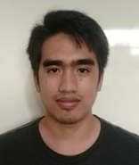 | 1997年03月5日 | 身長：164センチ  体重：68キロ | ・４年大学卒業（２０１3年ｰ２０１６年）  ・JLPT 4級  ・ビルクリーニングトリーニング完了 | ・携帯電話でゲームをする  ・山に登る
3..J D. D |  | 1992年9月14日 | 身長：172センチ  体重：68キロ | ・４年大学卒業（２０１０年ｰ２０１６年）  ・横浜県日本―農業実習生（２０１６年-２０１９年）  ・ビルクリーニングトリーニング（２月中に終了） | ・ギターを弾く  ・バスケットボール
4.S. C |  | 1989年8月22日 | 身長：160センチ  体重：58キロ | ・４年間大学卒業－教育―  （２００７年-２０１１年）  ・JLPT ４級  ・静岡県―組み立て  （２０１５年-２０１８年）  ・ビルクリーニングトリーニング（２月中に終了） | ・アニメを見る  ・ギターを弾く  ・山に登る
5. M A. R | 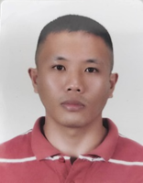 | 1987年11月16日 | 身長：163センチ  体重：65キロ | ・４年間大学（卒業していない）  ・福島県―機械加工  （２０１３年-２０１６年）  ・JLPT３級  ・ビルクリーニングトリーニング（２月中に終了） | ・ギターを弾く  ・ダーツ  ・バスケットボール
6. EK. P |  | 1988年7月3日 | 身長：163センチ  体重：58キロ | ・２年間看護師  （２００６年―２００８年）  ・福島県日本―農業実習生  （２０１３年-２０１６年）  ・ビルクリーニングトリーニング中（２月中に終了） | ・バスケットボール  ・重量挙げ
7. M P. S | 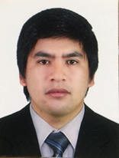 | 1990年1月19日 | 身長：158センチ  体重：58キロ | ・短期コースー自動車サービズ（２００７年－２００８年）  ・愛媛―溶接  （２０１１年-２０１４年）  ・長崎県―溶接  （２０１５年-２０１８年）  ・JLPT ３級  ・ビルクリーニングトリーニング完了 | ・卓球
8. J T. J |  | 1992年5月11日 | 身長：167センチ  体重：63キロ | ・高校卒業  （２００４年―２００８年）  ・機械加工NCII（フィリピン）  ・JLPT ４級  ・名古屋日本―クラウンパッケージ（２０１３年-２０１６年）  ・ビルクリーニングトリーニング完了 | ・ハイキング  ・バスケットボール  ・コンピュータで ゲームをする
9..B D. B | 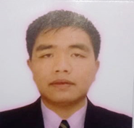 | 1995年10月20日 | 身長：158センチ  体重：70キロ | ・高校卒業  （２００６年-２０１２年）  ・JLPT ４級  ・フィリピン運転免許  ・ビルクリーニングトリーニング（２月中に終了） | ・料理する  ・運転する
10. R S. Q |  | 1987年7月2日 | 身長：171センチ  体重：76キロ | ・短期コースー自動車ディーセルメカニクス（２００５年６月―２００５年１１月）  ・広島日本溶接（２００９年-２０１２年）  ・運転手―サウジアラビア  （２０１６年－２０１７年）  ・フィリピン運転免許 | ・ビリヤード  ・バレーボール  ・バスケットボール
11. J W. B | 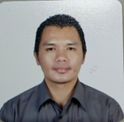 | 1983年3月15日 | 身長：162センチ  体重：76キロ | ・高校卒業  （１９９７年－２００１年）  ・広島県―溶接  （２００９年-２０１２年）  ・JLPT ４級 | ・ギターを弾く  ・音楽を聞く
12..M C. | 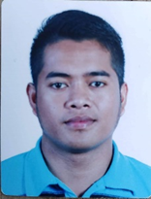 | 1988年11月22日 | 身長：164センチ  体重：68キロ | ・高校卒業  （２００１年-２００５年）  ・鹿児島日本－建設  （２０１６年-２０１９年）  ・ビルクリーニングトリーニング完了 | ・バスケットボール  ・ギターを弾いてる
13.K E. E | 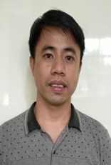 | 1986年1月4日 | 身長：167センチ  体重：56キロ | ・高校卒業  （２００２年-２００６年）  ・埼玉県―養豚  （２０１１年―２０１４年）  ・ビルクリーニングトリーニング（２月中に終了） | ・オートバイの運転  ・ボールゲームをする
14..M C. P | 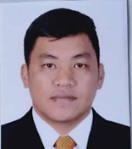 | 1990年3月8日 | 身長：167センチ  体重：87キロ | ・高校卒業  （２００４年-２００８年）  ・足場設置―埼玉県日本  （２０１６年ｰ２０１８年）  ・ＭＳＧ建設（２０１８年―） | ・バスケットボール  ・料理を作る
15..V B. C | 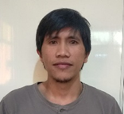 | 1998年2月25日 | 身長：165センチ  体重：60キロ | ・高校卒業  （２００９年-２０１０年） | ・蜂を飼う  ・スーポツを見る
16..T J C. B |  | 1996年8月3日 | 身長：158センチ  体重：55キロ | ・４年間大学卒業HRM  （２０１３年―２０１７年）  ・日本語勉強中  ・ビルクリーニングトリーニング（２月中に終了） | ・音楽を聞く
17.. J T. A | 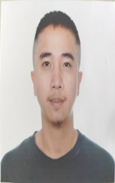 | 1990年4月7日 | 身長：171センチ  体重：65キロ | ・高校卒業  （２００２年-２００６年）  ・日本語勉強中  ・ビルクリーニングトリーニング完了 | ・車とオートバイの運転
18. J M. P | 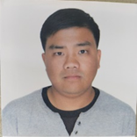 | 1993年2月16日 | 身長：161センチ  体重：60キロ | ・高校卒業  （２００９年-２０１３年）  ・日本語勉強中  ・ビルクリーニングトリーニング完了 | ・ダーツ  ・バスケットボール
19. R J T. S |  | 1994年2月24日 | 身長：167センチ  体重：59キロ | ・２年間卒HRM  （２０１１年-２０１３年）  ・日本語勉強中  ・ビルクリーニングトリーニング（２月中に終了） | ・テーブルテニス  ・アニメを見ること
20. LE. D | 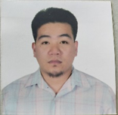 | 1991年1月7日 | 身長：164センチ  体重：75キロ | ・ビルクリーニングトリーニング（２月中に終了） | ・ギターを弾く  ・歌う
21. J U. M |  | 1999年4月20日 | 身長：168センチ  体重：61キロ | ・高校卒業  （２０１１年-２０１５年）  ・溶接NC1 NCII（２０１８年）  ・日本語勉強中  ・ビルクリーニングトリーニング完了 | ・泳ぐ  ・ギターを弾く  ・絵を描く
22..J V. C |  | 1996年9月23日 | 身長：１67センチ  体重：65キロ | ・高校卒業  （２００９年―２０１４年）  ・日本語勉強中  ・ビルクリーニングトリーニング完了 | ・絵を描く  ・バスケットボール
23. E M. B | 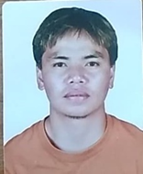 | 1989年3月29日 | 身長：164センチ  体重：65キロ | ・高校卒業  （２００２年-２００７年）  ・長野県―農業実習生  （２０１４年４月―１０月） | ・バスケットボール
24. N S. T |  | 1998年6月10日 | 身長：158センチ  体重：50キロ | ・４年間大学卒業―行政学  （２０１５年―２０１９年）  ・日本語勉強中  ・ビルクリーニングトリーニング完了 | ・音楽を聞く  ・ハイキング  ・映画を見る
25..E L. P | 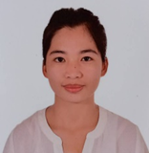 | 1995年9月25日 | 身長：153センチ  体重：52キロ | ・４年間大学卒業HRM  （２０１５年-２０１９年）  ・日本語勉強中  ・ビルクリーニングトリーニング完了 | ・面白い映画を見る
26..JD. P |  | 1994年1月11日 | 身長：153センチ  体重：51キロ | ・高校卒業  （２００６年―２０１０年）  ・日本語勉強中  ・家政婦―シンガポール  （２０１８年-２０１９年）  ・ビルクリーニングトリーニング完了 | ・本を読む
27..S B. S |  | 1987年9月1日 | 身長：149センチ  体重：50キロ | ・高校卒業（２０００年―２００６年）  ・家政婦―中国  （２０１１年-２０１３年）  ・パンベーカー茨城県（  ２０１４年―２０１５年）  ・家政婦―香港  （２０１７年-２０１８年） | ・映画をみる  ・歌を歌う
28. I E. L | 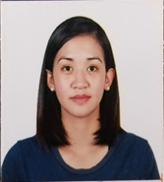 | 1988年4月22日 | 身長：161センチ  体重：56キロ | ・高校卒業  ・日本語勉強中  ・ビルクリーニングトリーニング（２月中に終了） | ・本を読む  ・ジョギング  ・踊り
29..J P. B |  | 1993年6月23日 | 身長：153センチ  体重：49キロ | ・４年経理大学卒業  （２０１０年-２０１４年）  ・・・ビルクリーニングトリーニング完了 | ・本を読む  ・音楽を聞く  ・料理する
30. R M. W | 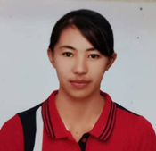 | 1990年10月20日 | 身長：158センチ  体重：43キロ | ・４年間大学卒業HRM  ・日本語勉強中  ・ビルクリーニングトリーニング（２月中に終了） | ・音楽を聞く  ・旅行  ・ハイキング
31. C S. S | 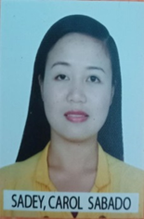 | 1994年3月1日 | 身長：147センチ  体重：45キロ | ・日本語勉強中  ・ビルクリーニングトリーニング（２月中に終了） | ・小説を読む  ・歌を歌う
32. B T. B |  | 1989年2月24日 | 身長：152センチ  体重：55キロ | ・４年間大学卒業―教育  （２００６年２０１０年）  ・ケアギバーNCII（フィリピン）  ・岐阜県―ランドリー  （２０１７年-２０１８年） | ・バドミントン  ・本を読む
33.A S N. C |  | 1992年5月1日 | 身長：162センチ  体重：60キロ | ・高校卒業（２００７―年２０１１年）  ・日本語勉強中  ・ビルクリーニングトリーニング（２月中に終了） | ・バドミントン  ・本を読む
34. E T. B | 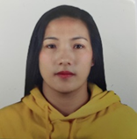 | 1990年7月4日 | 身長：153センチ  体重：62キロ | ・４年間経営学大学卒業（２０１４年-２０１８年）  ・ハウスキーパーNCII（２０１６年）  ・日本語勉強中  ・ビルクリーニングトリーニング（２月中に終了） | ・武道
35. M R. P | 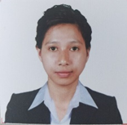 | 1989年9月26日 | 身長：155センチ  体重：49キロ | ・４年間大学卒業－経営学（２００６年―２０１２年）  ・日本語勉強中  ・ハウスキーパーNCII（２０１９年）  ・ビルクリーニングトリーニング（２月中に終了） | ・ソフトボール  ・バリボール  ・音楽を聞く
36. F B. | 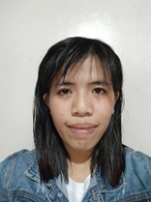 | 1997年3月16日 | 身長：157センチ  体重：60キロ |  | ・歌を歌う

